ГУ «Могилевская областная государственная инспекция по семеноводству, карантину и защите растений»
+ СИГНАЛИЗАЦИОННОЕ СООБЩЕНИЕ
ВНИМАНИЕ: КРЕСТОЦВЕТНЫЕ БЛОШКИ НА ЯРОВОМ РАПСЕ!

Сигнализационное сообщение № 5

от 17 мая 2021 года
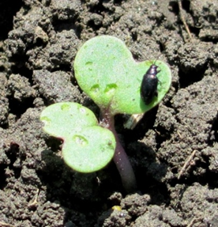
Крестоцветные блошки. Жуки 1,3-3 мм с коротким продолговато-овальным телом. Задние ноги прыгательные. Виды отличаются окраской надкрылий, которые могут быть полосатыми или одноцветными чёрными, с металлическим отливом и светлым рисунком. Повреждают все виды крестоцветных культур. Опасны в ранний период выращивания. Жуки соскабливают кожицу листа и молодых стеблей, в результате чего на них образуются ямочки в виде язвочек, а затем и отверстия. Повреждённые листья постепенно желтеют. Наиболее вредоносны жуки в солнечные часы суток (периоды с 10 до 13 часов утра и с 16 до 18 часов вечера).
Особенно прожорливы в сухую жаркую погоду и способны уничтожить молодые всходы крестоцветных культур за считанные дни.
В настоящее время вредитель отмечен в Горецком районе с численностью 10 жуков/м².
Методика учета: | Осмотр растений в учетных рамках 0,25 м² (12-16 шт.) по диагонали участка
Единица учета: | Численность, экз/м²
Экономический порог вредоносности: | 4-6 жуков/м²
Информацию о фитосанитарном состоянии довести до всех заинтересованных лиц.
В соответствии со статьей 22 Закона Республике Беларусь «О карантине и защите растений» в республике допускаются к применению только средства защиты растений, прошедшие государственную регистрацию и включенные в Государственный реестр средств защиты растений и удобрений, разрешенных к применению на территории Республики Беларусь. Применение средств защиты растений должно осуществляться при реализации мероприятий по защите растений в соответствии с требованиями санитарных правил, иными обязательными для соблюдения требованиями ТНПА и с соблюдением рекомендаций по применению средств защиты растений лицами, имеющими специальную подготовку, а также с учетом требований, установленных законодательными актами в области охраны окружающей среды и рационального использования природных ресурсов.

Отдел фитосанитарной диагностики, прогноза и контроля за применением
средств защиты растений.

